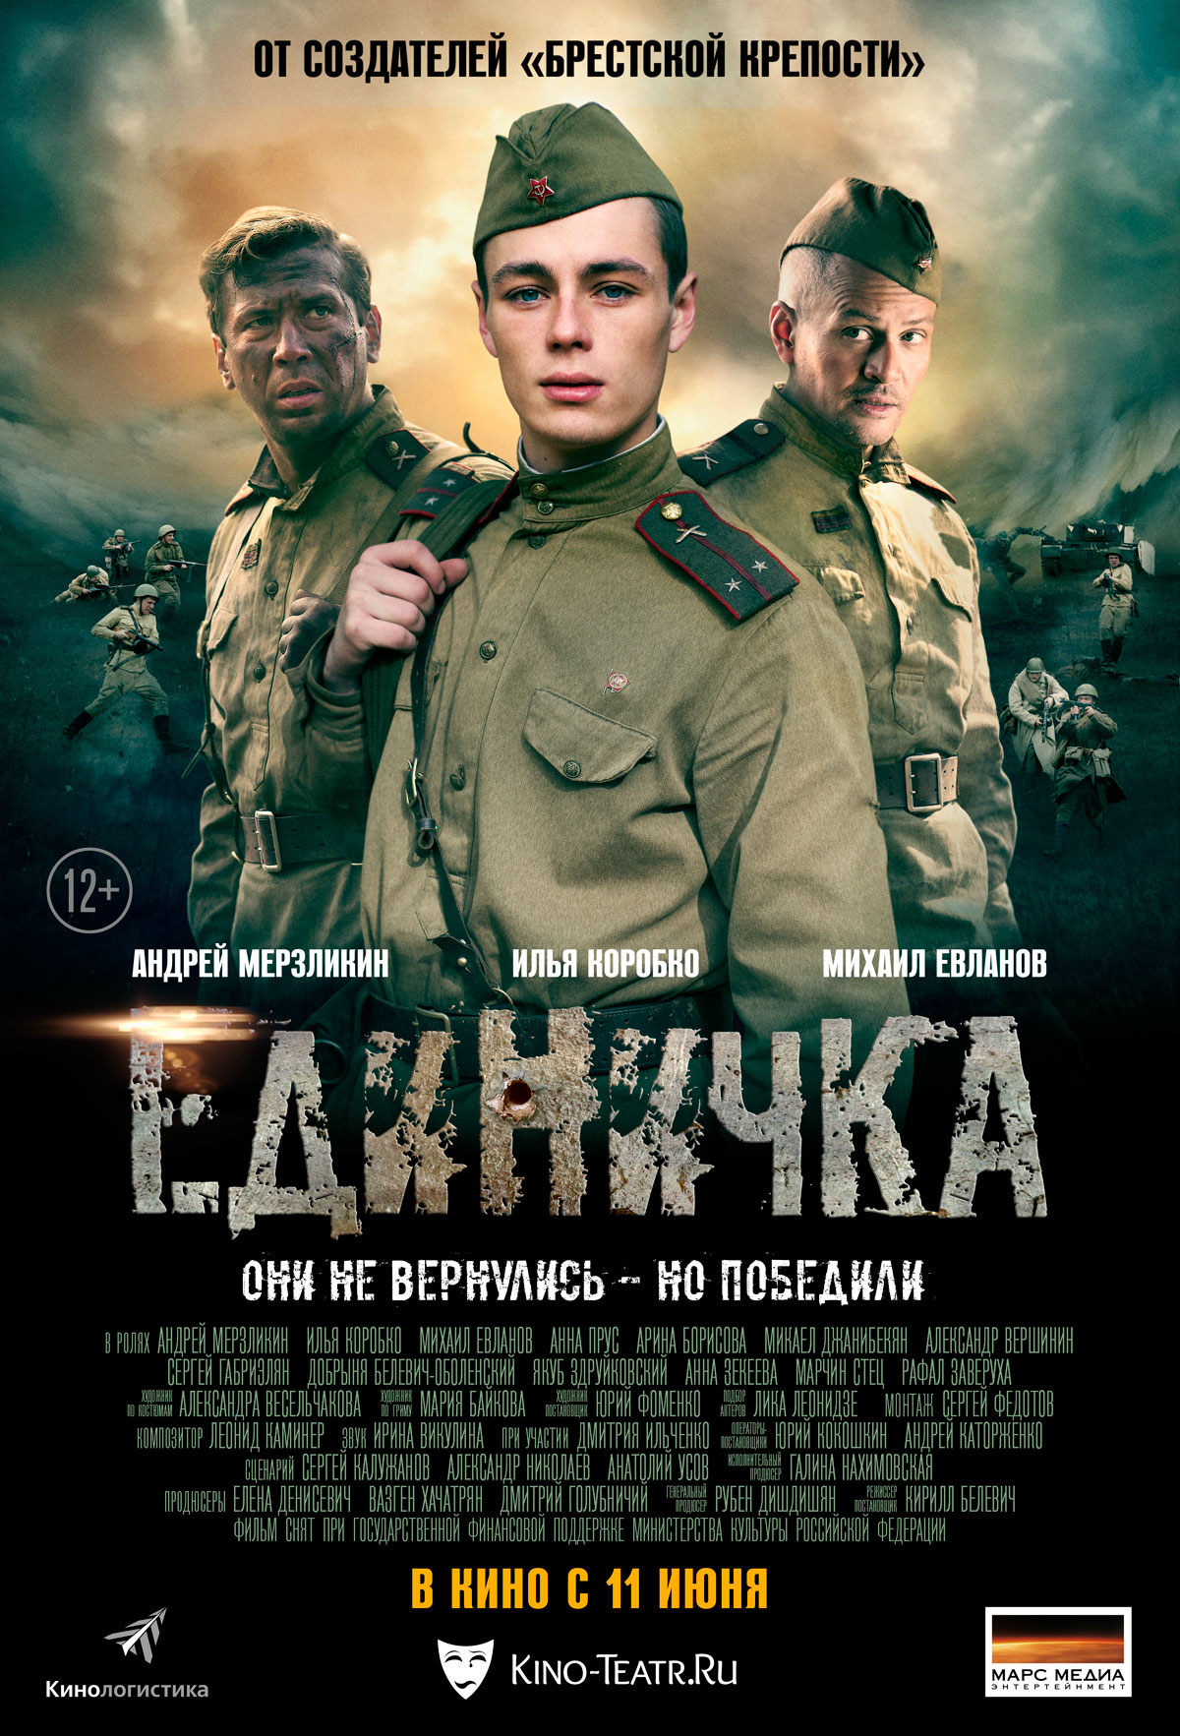

Единичка

Режиссер Кирилл Белевич
Авторы сценария: Сергей Калужанов, Александр Николаев, Анатолий Усов
Операторы: Юрий Кокошкин, Андрей Каторженко
Художник-постановщик Юрий Фоменко
Художник по костюмам Александра Весельчакова
Композитор Леонид Каминер

В ролях: Андрей Мерзликин, Илья Коробко, Анна Прус, Арина Борисова, Микаел Джанибекян, Александр Вершинин, Михаил Евланов, Сергей Габриэлян, Добрыня Белевич-Оболенский
Продюсеры Дмитрий Голубничий, Вазген Хачатрян, Елена Денисевич
Генеральный продюсер Рубен Дишдишян

Август 1944-го. Советские войска продолжают наступление в Восточной Польше. Подразделение старшего лейтенанта Егорова получает задание – удержать мост, через который планируется переправа частей Советской Армии. Прибыв на позицию, бойцы обнаруживают разрушенный монастырь, а в нем – группу глухонемых сирот с воспитательницей Евой. Утратив веру, она нашла смысл жизни в спасении немощных и беззащитных детей. Лейтенант Егоров оказывается перед сложным выбором – выполняя приказ командования, он будет вынужден поставить под угрозу жизнь маленьких поляков. Артиллеристы изо всех сил стараются не допустить смерти детей.

Факты

- Фильм снят к 70-летию Победы при поддержке Министерства культуры РФ.

- Сценарий написан по повести писателя-фронтовика Александра Николаева «Мы все, не считая детей». В основу произведения легли события, происходившие с писателем во время Великой Отечественной войны, и главный герой, молодой лейтенант-артиллерист – прообраз самого Николаева.

- Съемки длились 38 дней и проходили в России и Польше.

- За две недели в Калужской области через реку Нару был выстроен мост в натуральную величину, выдерживающий нагрузку до 3,5 тонн. Так же для съемок была построена линия укреплений (окопы, блиндаж).

- В роли «монастыря» выступил старинный замок Гроджец в Польше.

- В фильме приняли участие российские, польские и немецкие актеры.

- Польских сирот сыграли глухие дети из московских специализированных школ.

- Для картины было привлечено большое количество военной техники. В том числе: немецкий танк Т-IV и два советских танка Т-34-85; автомобили «Студебеккер», ЗИС-5 «полуторка», «Виллис», Опель-блитц; два артиллерийских орудия ЗИС-3; советское и немецкое стрелковое оружие: 15 автоматов ППШ, 2 автомата ППС, 4 карабина Мосина, 2 пулемета Дегтярева и 2 пистолета ТТ, 20 автоматов МР-38 и МР-40 и пулемет МГ-42.

- В съемках боев принимало участие до 80 реконструкторов в день

- На картине работал военный консультант, подполковник Константин Горбатиков. Под его руководством все актеры прошли краткий курс артиллериста, изучили штатные должности при оружии, научились заряжать и передвигать орудия.

- На национальном кинофестивале «Движение» картина получила Приз за лучший сценарий и Специальный приз губернатора Омской области

Кирилл Белевич, режиссер
Об истории
Это война, это история о глухих детях и о том, как пересекаются разные интересы – вот что привлекло меня в сценарии. У всех своя правда – у советских солдат, у немецких, у польских: они выполняют долг перед родиной. Но любая военная правда не имеет никакого оправдания перед смертью детей. Наши герои, почти не видевшие жизни молодые ребята стремятся на войну, чтобы совершить подвиг и прийти домой героями. Но они гибнут, спасая сирот. Конец войны, 1944 год, и такая, на первый взгляд, нелепая, глупая смерть. Только, наверное, в этой нелепости и есть их героизм.
В «Единичке» есть и вопрос потери и обретения веры – со стороны польской монахини и советского офицера-коммуниста Финогенова. Он не верит в бога, но все его поступки направлены на помощь ближним. И есть еще одна интересная линия – двух мальчиков, поляка Анджея и русского Коли, между которыми вспыхивает ненависть: русские убили в 1939 году родителей Анджея, а Коля хочет вырваться на фронт. Но и их объединяет цель – спасти сирот.
О детях
Дети, которых спасают советские солдаты, – глухие. И на эти роли мы искали реальных глухонемых детей, которые смогли бы существовать перед камерой. Это было принципиально. У них совершенно иное восприятие, другие глаза — чистые, искренние. Они смотрят, пытаясь понять, что ты говоришь – и это невозможно сыграть. Поэтому мы взяли именно таких ребят, и на взрослых актеров это оказало мощнейшее эмоциональное воздействие. В то же время наша работа несколько усложнилась – детям было сложно объяснить, что мы от них хотим и как важно делать именно то, что просим. Ведь у нас было много пиротехники, военных сцен, когда танки, выстрелы, взрывы – а они же не слышат, и шаг чуть влево или чуть вправо – был чреват большими опасностями.
Оружие
У нас снялось довольно большое количество военной техники: советские и немецкие танки, зенитные артиллерийские установки – ЗИСы, «Студебеккеры», «Виллисы», «ГАЗоны», «полуторки». Все это – абсолютно историческое и на ходу. Большую часть арендовали на «Мосфильме», но что-то подбирали отдельно. Например, у польских персонажей должно было быть английское оружие, поэтому специально искали английские автоматы, взрывчатку, винтовки – это музейное оружие 1937-ого года, причем мы нашли рабочее и стреляющее!

Андрей Мерзликин, роль Финогенов
Что было решающим сниматься в «Единичке»? Во-первых, фигура Кирилла Белевича, которого я очень давно и хорошо знаю еще со времен его актерской карьеры, мы с ним были когда-то коллегами. И стало интересно, какой он режиссер? Посмотрел его предыдущий фильм о войне «Старое ружье» – понравился. И я поверил в его новый проект.
Во-вторых, конечно, сам сценарий «Единички». Помимо того, что он основан на реальных событиях, качественный, сильный, он еще и очень правильный относительно времени, когда происходят нападки на историю и ход Великой Отечественной войны, когда лжеисторики пытаются выдать просто кощунственные взгляды на те события. Поэтому очень важно чтить память наших предков – современная история показывает, что как только мы забываем о корнях, тут же «получаем» за это. Важно помнить об этом и делать как можно больше картин о ВОВ. Мне кажется, что сколько фильмов о войне не снимай, все равно будет мало!
История «Единички» – это история команды «стариков и молодых». Среди героев фильма есть солдаты, прошедшие к 1944 году уже закалку войной, и совсем юные мальчишки, которые не были ни в одном бою. И как уберечь их жизни? Как проявить себя? «Единичка» – во многом драма о выборе человека. Близится конец войны, и, наверное, можно было бы поберечь себя, но в том и дело, что герои готовы отдать свои жизни, чтобы спасти детей. И тут неважно, детей ли, женщин, стариков – главное, сохранить гражданское население. Это защищали наши солдаты.
Фильм «Единичка» снят не скромными мазками, а масштабно: танки действительно ездили, горели, пушки стреляли. Можно же вообще из картонок и деревяшек снять фильм при отсутствии бюджета. Но здесь люди постарались, рискнули и вложили деньги. Я много снимался в военных фильмах, но это одна из редких картин, где есть масштаб. Но самым главным впечатлением для меня стало присутствие на площадке глухих детишек, которые играли воспитанников монастыря. Это было так здорово! Мы, взрослые люди, все сначала так боялись этого, думали, что они какие-то особенные. А они обычные дети – искренние, открытые, смешливые, очень болтливые, руки только шелестят, что-то друг другу говорят, хохочут, снимают друг друга на фотоаппарат. Но на съемочной площадке они становились серьезными людьми, почти как взрослые. Они всё равно особенные люди: по-другому воспринимают жизнь, по-другому к ней относятся, по-другому проживают.
До «Единички» я артиллеристов не играл, разве что в «Штрафбате», где был командиром артиллеристской бригады. Ну а здесь уже настрелялся из пушек в полной мере. Было интересно работать на этой картине: молодые, талантливые актеры, слаженная работа, мощная история и крепкая режиссура. Надеюсь, наш фильм будет интересен зрителю.

Илья Коробко, роль Егоров
«Единичка» – история о штурмовиках, артиллеристах; о войне и подвигах; о любви. Мой герой – старший лейтенант Егоров – юный, наивный, храбрый. Он видит других бойцов, уже закаленных боями, и тоже хочет совершить свой подвиг, проявить себя. Готовясь к роли, я перечитал много книг о Великой Отечественной войне и понял, что у каждого нашего солдата, шедшего на войну, была установка на героизм. Все герои нашего фильма шли в бой именно с этой установкой.
Проект «Единичка» стал для меня дебютным в большом кино. Я всегда мечтал получить роль в картине о Великой Отечественной войне – и тут такой подарок судьбы, главная роль! Вся подготовка и масштаб проекта меня поражали. Поскольку нам предстояло играть артиллеристов, перед началом съемок всех актеров познакомили с военным консультантом, который объяснил, как правильно обращаться с оружием, какими знаниями и какой степенью подготовки должен владеть каждый из героев, показал быт солдата 1944 года. Это было очень познавательно. Забавно вышло, что в жизни я – левша, а мой герой вряд ли бы мог быть таким. Поэтому пришлось переучиваться и многие вещи, такие как стрелять из автомата, научиться делать с правой руки.

Михаил Евланов, роль Лютиков
Я играю трогательного одессита Лютикова. Говорок, манеры, "прихваты" – это некий штамп. В Одессе живут разные люди, есть среди них скромные, ранимые, обаятельные, как мой герой. Все считали моего персонажа плохим, а лично мне он симпатичен.
Многие актёры проходили краткий курс артиллериста, а мне не нужно было, я ведь служил в ВС РФ, в мотострелковых войсках. Наш второй батальон передвигался по России. Мне был доверен КамАЗ, и по заданию я ездил и в Ростов-на-Дону, и в Ленинградскую область, и в Подмосковье, и в Вологду. Иногда подметал плац или снег кирпичами складывал. Такое тоже было. Стреляю я плохо. Все передвижения орудий бойкотировал. Выяснилось, что я совершенно не симпатизирую военной подготовке и процессу в целом. Хотя в бытность учился какое-то время в военном училище.

Трейлер https://youtu.be/-ZrDYIZLpuI

Кадры из фильма https://yadi.sk/d/4dzR7-1efLodS

За дополнительной информацией обращайтесь:
Пиар-директор кинокомпании «Марс Медиа»
Ирина Данилова
i.danilova@marsme.ru

